**BC/NW 2017 № 1 (30):12.5**

**ПРИМЕНЕНИЕ УНИВЕРСАЛЬНЫХ ПРЕДСТАВЛЕНИЙ ЧИСЕЛ ДЛЯ РЕШЕНИЯ ЗАДАЧ ВЫЧИСЛИТЕЛЬНОЙ ГЕОМЕТРИИ**

Ермилов С.И., Оцоков Ш.А.

Проблема достоверных вычислений является актуальным направлением в области теоретической информатики вследствие большого объема научных и инженерных задачах [1].

Одной из таких проблем является решение задач вычислительной геометрии, например, построение выпуклой оболочки. Задачи вычислительной геометрии используется в распознавании образов, машинной графике, инженерном проектировании и т. д.

Универсальное представление числа (УПЧ) — это множество объектов {s,e,m,u,es,fs}, где s — знак числа, равный нулю или единице; e — порядок числа со знаком; m — мантисса без знака; u — бит неопределенности; es — размер экспоненты в битах; fs — размер мантиссы в битах.

Введение дополнительных бит расширяет поле возможных значений формата, объединяя в едином формате возможности чисел с плавающей точкой и интервальной арифметики [2]. Арифметические операции определяются в формате с плавающей точкой, но в случае обнаружения округления числа за счет бита округления значение переходит в достоверный интервал, и дальнейшие вычисления ведутся с интервалами. Преимуществом УПЧ является устранение ошибок округления с помощью встроенного механизма интервальной арифметики.

Самым простым методом для построения выпуклой оболочки множества точек является алгоритм быстрой оболочки. Однако алгоритм вычислительно неустойчив из-за недостатков чисел с плавающей точкой, например, при наличии в исходном множестве близких друг к другу точек.

Для оценки результатов используется следующий эксперимент. Сгенерируем множество точек для построения выпуклой оболочки, найдем оболочки тремя способами: на основе чисел с плавающей точкой, интервальной арифметики и УПЧ и сравним полученные результаты с эталонным, вычисленным заранее.

**Литература**

1. Bailey D.H. High-precision floating-point arithmetic in scientific computation//Computing in science & engineering. 2005. Vol. 7. No 3. С. 54—61.

2. Gustafson J.L. The End of Error. Unum Computing. 2015.

**ПРИМЕНЕНИЕ УНИВЕРСАЛЬНЫХ ЧИСЛОВЫХ ПРЕДСТАВЛЕНИЙ ДЛЯ ЗАДАЧ ВЫЧИСЛИТЕЛЬНОЙ ГЕОМЕТРИИ**

Ермилов С.И. ВМСС ermilov_s@mail.ru

**Виды машинных арифметик**

* Целочисленная арифметика
* Формат с плавающей точкой (IEEE 754)
* Интервальная арифметика (IEEE 1788)
* Универсальные числовые представления (Unum)

**Недостатки стандарта IEEE 754**

* Неравномерное распределение чисел
* Погрешность из-за округления чисел
* Нарушение законов алгебры
* Зависимость от реализации стандарта

**Универсальный числовой формат (Unum)**

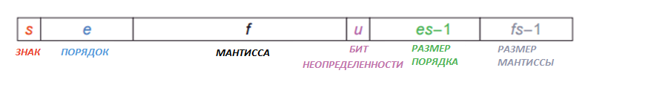

* Знак, порядок, мантисса определяют число с плавающей точкой
* Бит неопределенности: u = 0 - число точное, u = 1 – интервал от текущего значения до след. числа ( a; a + ULP);
* Размер порядка и размер мантиссы используются для автоматического контроля

**Универсальный числовой формат (Unum**)

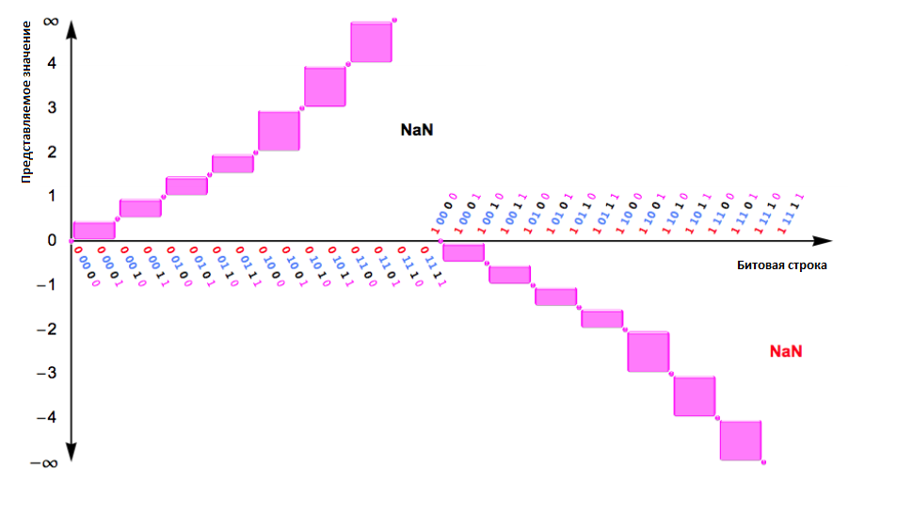

**Достоинства Unum**

* Отсутствие ошибок округления, переполнения и потери значимости
* Покрытие всего множества действительных чисел
* Варьируемая размерность экспоненты и мантиссы ( в перспективе уменьшение пропускной способности памяти и энергопотребления)

**Недостатки Unum**

* Более сложная логика обработки по сравнению с числами с плавающей точкой
* Переменный размер представляемых чисел ( проблемы с хранением в памяти

**Определение выпуклой оболочки**

Определение выпуклой оболочки

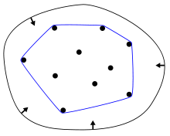

**Алгоритм Грэхема**

* Построение В.О. через сравнение углов между точками
* Уязвимое место – определение ориентирования точек.

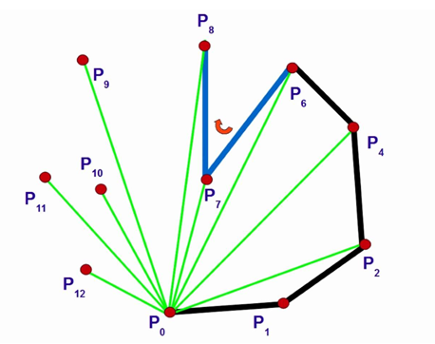

**Алгоритм Грэхема с Unum**

* Легко определить некорректность работы алгоритма
* Возможность получения зон «неопределености»
* Автоматический подбор точности

**Некорректное построение В.О.**

|  |  |
| --- | --- |
| Исходные данные:  {{4.0,4.0},  {27.6435643564…, -21.88118811881…},  {73.4158415841…, 8.86138613861…},  {83.3663366336…, 15.54455445544… }} |  |

**Некорректное построение В.О.**

|  |  |
| --- | --- |
|  | Корректный результат:  X = {p1,p2,p4}.  При расчетах с типом double:  X = {p1,p2,p3,p4}  При расчетах с unum:  X = {p1,p2,p4} |

**Заключение**

* Числа с плавающей точкой не всегда могут обеспечить достоверность полученных результатов
* Unum позволяет получить достоверные результаты за счет дополнительной логики
* Необходима разработка процессора с поддержкой Unum